Zemljopis VIII
Rješenja drugog djela ispitne vježbe
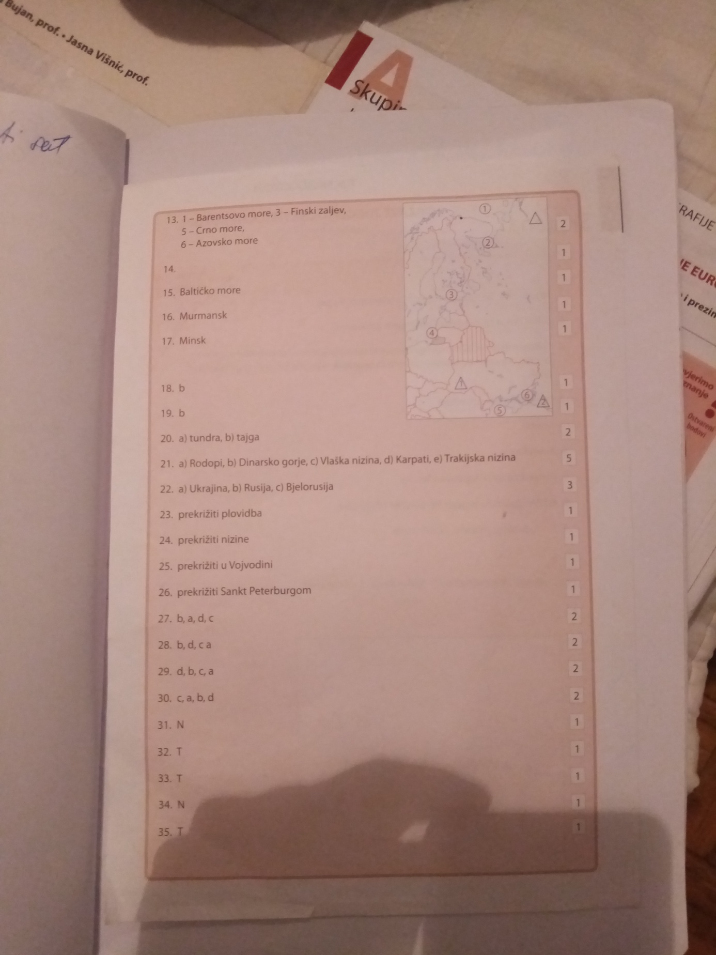

Zadatak za rad
Zamislite da ste fotograf na putovanju Europom.
Zadatak vam je izraditi album od šest fotografija koje najbolje prikazuju prirodno-geografska obilježja
prostora kojeg ste posjetili.
Nacrtajte što bi sadržavale te fotografije i napišite njihove naslove.

